
ΕΘΝΙΚΟ ΚΑΙ ΚΑΠΟΔΙΣΤΡΙΑΚΟ ΠΑΝΕΠΙΣΤΗΜΙΟ ΑΘΗΝΩΝ
ΣΧΟΛΗ ΘΕΤΙΚΩΝ ΕΠΙΣΤΗΜΩΝ
ΤΜΗΜΑ ΠΛΗΡΟΦΟΡΙΚΗΣ ΚΑΙ ΤΗΛΕΠΙΚΟΙΝΩΝΙΩΝ

Ανάπτυξη Λογισμικού για Δίκτυα και Τηλεπικοινωνίες

ΕΡΓΑΣΙΑ Νο 1
Λογισμικό αποθήκευσης, παρουσίασης και διαχείρισης της πληροφορίας σημείων ενδιαφέροντος σε μία γεωγραφική περιοχή (Points of Interest - POI).

Σπαντίδη Ουρανία 1115201000100
Καφρίτσας Κωνσταντίνος 1115 2006 00255

Κεφάλαιο 1

Κλάση public MyMain()

Κεφάλαιο 1.1.1
Στην κλάση αυτή ορίζεται η main συνάρτηση του προγράμματος και γίνεται δημοσίευση του Endpoint. Επίσης γίνεται δημιουργία και ανάθεση τιμών σε property file.

Κλάση public InterfacesServicImpl()

Κεφάλαιο 1.2.1
Στην κλάση αυτή υλοποιούνται οι μέθοδοι:
public String RegisterUser(String s):
Δέχεται ένα string της μορφής username#password1#password2, το διαχωρίζει σε 3 όπου υπάρχει "#" και ελέγχει στη βάση αν το username υπάρχει. Αν υπάρχει, τότε γίνεται έξοδος από τη συνάρτηση με μήνυμα λάθους. Αλλιώς ελέγχει αν password1=password2 και αν ισχύει αυτός ο έλεγχος κάνει καταχώρηση του username, password1 στη βάση δεδομένων.
public String setMonitorData(String s, String newEntry):
Δέχεται 2 εισόδους τύπου String: η πρώτη είναι το username#password όπου και γίνεται ταυτοποίηση αν ο χρήστης υπάρχει στη βάση, αλλιώς γίνεται έξοδος με μήνυμα λάθους. Γίνεται έλεγχος τόσο στο username όσο και στο password. Η δεύτερη είσοδος είναι ένα String της μορφής "x,y type name", όπου x,y οι συντεταγμένες, type ο τύπος και name το όνομα του σημείου που θέλει να εισάγει ο χρήστης στη βάση. Το String χωρίζεται σε 3 (x,y type name), το x,y χωρίζεται σε x,y και γίνεται έλεγχος πρώτον αν υπάρχει στη συγκεκριμένη τοποθεσία κάποιο άλλο POI και δεύτερον αν υπάρχει διπλότυπο POI σε ακτίνα R από αυτό. Αν δεν υπάρχει διπλότυπο POI και αν ο χρήστης υπάρχει τότε γίνεται επιτυχής εισαγωγή στη βάση. Αν υπάρχει διπλότυπο POI ή POI στην ίδια ακριβώς τοποθεσία, τότε γίνεται αύξηση του set_counter που μετράει ως δήλωση POI.
public String getMapData(String userpw, String position) :
Η διαδικασία είναι όμοια με τη setmonitordata όσο έχει να κάνει με τον έλεγχο του πρώτου String που δέχεται η συνάρτηση. Το position είναι είσοδος της μορφής x,y όπου ελέγχει όλα τα POI σε ακτίνα R από αυτό και εμφανίζει πληροφορίες για το κάθε ένα.

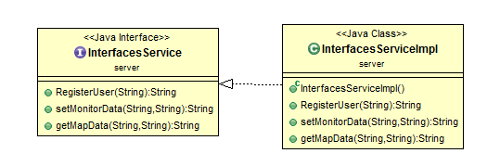

Κλάση InterfacesService():
Το interface σύμφωνα με το οποίο υλοποιείται το webservice.

Κλάση Memory:
Η κλάση που υλοποιεί singleton objects για το property file.

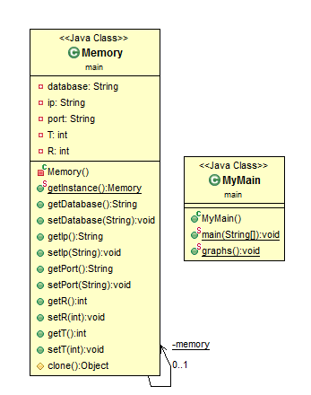

Κλάση AdminIndex():
1.5.1 Η κλάση υλοποιεί τις μεθόδους:
public String UserAccess():
Παίρνει από τη βάση όλους τους μετρητές getcounter, setcounter και βρίσκει στατιστικά πρόσβασης για όλους τους χρήστες (γι' αυτό και δεν παίρνει είσοδο).
public String AreaInfo(String position):
Δέχεται σημείο x,y και σε ακτίνα R εμφανίζει όλα τα POI.
public String UserSet():
Δεν δέχεται είσοδο ομοίως με την UserAccess μόνο που παίρνει από τη βάση μόνο τους μετρητές setcounter.
public String DeleteUser(String username_insert):
Παίρνει το username που δίνεται ως είσοδος και σβήνει από το table user της βάσης δεδομένων την εγγραφή που αντιστοιχεί σε αυτό.
public String UserInfo(String username_insert):
Δέχεται ένα String username και βρίσκει από τη βάση ο συγκεκριμένος χρήστης τι password έχει και ποιο/ποια POI(s) έχει δηλώσει στο σύστημα.

Και τις εξής για το γραφικό αυτό καθεαυτό:
public AdminIndex():
Constructor της κλάσης όπου γίνεται κλήση του createGui() και ανάθεση όλων των event handlers στα 5 κουμπιά που εμφανίζονται.
private void createGui():
Δημιουργεί τα 2 tabs “Statistics”, “User options” και τους αναθέτει 3 και 2 κουμπιά αντίστοιχα.
private void addButton1(JPanel panel):
Τα κουμπιά του πρώτου tab panel.
private void addButton1(JPanel panel):
Τα κουμπιά του δεύτερου tab panel.
1.5.2 Subclasses της AdminIndex():

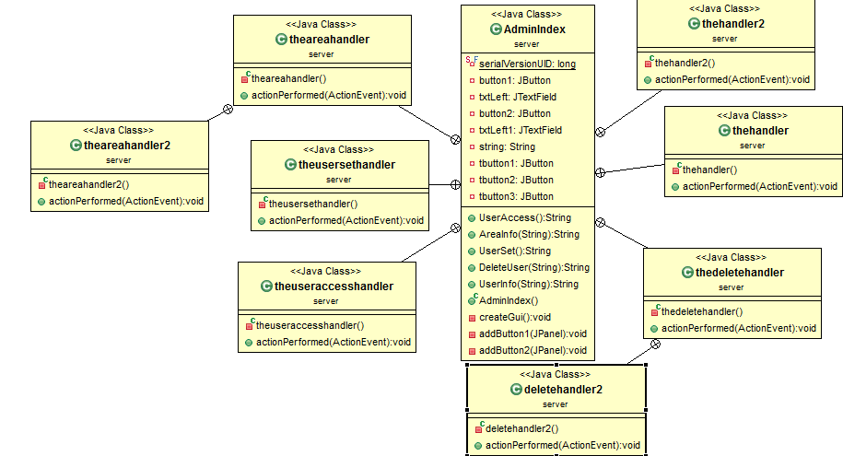
private class thehandler implements ActionListener
ActionListener για το κουμπί User Info.
public void actionPerformed(ActionEvent event)
Eventhandling για το κουμπί User Info.

Ομοίως και οι κλάσεις thehandler2, thedeletehandler, theusersethandler, theuseraccesshandler, theareahandler μαζί με τις αντίστοιχες κλάσεις που κάνουν implement την ActionListener.

Περιγραφή του σχήματος της βάσης:
Η βάση είναι ήδη δημιουργημένη στην IP 195.134.65.254 με 2 tables PoiID, user. Μέσα στις παραπάνω συναρτήσεις γίνεται σύνδεση με τη βάση και εισαγωγή/αφαίρεση/update δεδομένων. Η ΙΡ η θύρα και το όνομα της βάσης διαβάζονται από property file.

Κεφάλαιο 2
2.1 Δοκιμή του Web Service
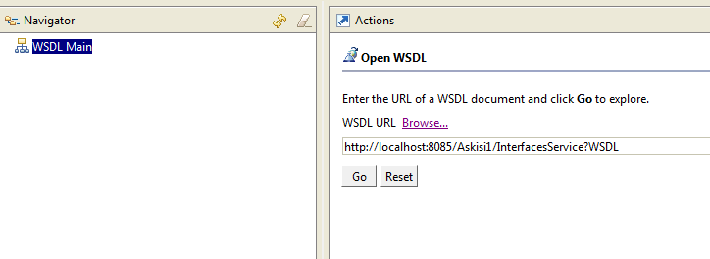
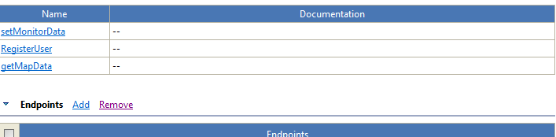
Και μετά από αρκετές RegisterUser, setMonitorData, getMapData η βάση είναι ως εξής:
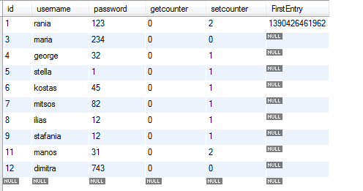
Και το table των POI έχει διαμορφωθεί ως εξής:
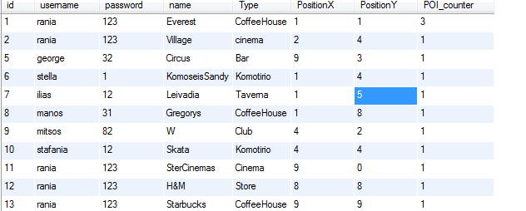

2.2 Δοκιμή του Γραφικού Περιβάλλοντος admin:
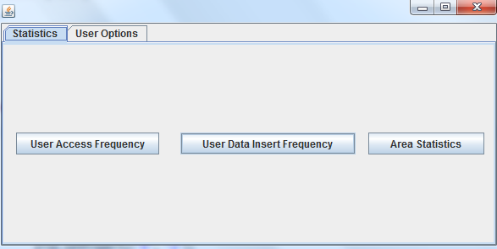
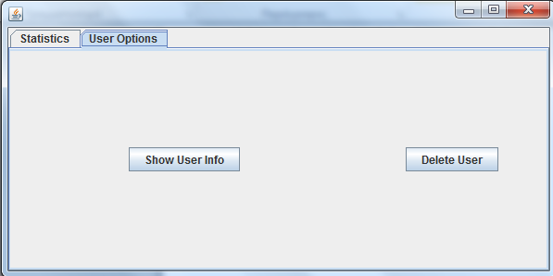

Και ως παράδειγμα θα βάλουμε screenshot από το Show User Info με είσοδο string “rania”:
Θα μας εμφανιστεί ένα popup με text field για είσοδο και αφού πατήσουμε enter το popup με το τελικό αποτέλεσμα:
